Министерство сельского хозяйства Российской Федерации

Департамент научно-технологической политики и образования

ФГУ «Сибирская государственная зональная машиноиспытательная станция»

Протокол испытаний

№ 12-8-2010 (1020012)

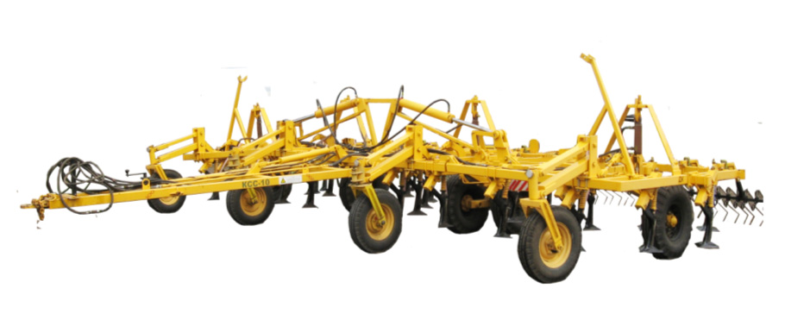

Культиватор стерневой секционный КСС-10

Изготовитель (разработчик) | Адрес
ООО «Сибзавод» | 644043, г.Омск,  ул. Красный путь, 89

Результаты испытаний (краткие)
Культиватор стерневой секционный КСС-10
Назначение |  | Предназначен для предпосевного рыхления верхнего слоя почвы и уничтожения сорной растительности с максимальным сохранением стерни и других пожнивных остатков на полях, обработанными плоскорезными и безотвальными орудиями под посевы яровых, озимых и пропашных культур, а также для обработки паровых полей
Качество работы:
- скорость движения, км/ч |  | До 10
- рабочая ширина захвата, м |  | 8,93
- глубина обработки, средняя, см |  | 7,5-9,0
- крошение почвы, % (комков размером до 25 мм) |  | 86,1-88,2
- подрезание сорных растений, % |  | 100
- гребнистость поверхности почвы, см |  | 3,0-3,5
- сохранение стерни, % |  | 78,0
- вынос влажного слоя почвы на поверхность, % |  | 0
- изменение содержания эрозионно-опасных частиц почвы в слое от 0 до 5 см, +% |  | -2,0
Производительность |  | 8,75-8,84 га за час основного  времени
Условия эксплуатации:
- навеска (присоединение)на трактор (способ агрегатирования) |  | Жесткое прицепное устройство с проушиной для присоединения  к навесной системы трактора
- перевод в рабочее и транспортное положение |  | Гидросистемой трактора
- настройка рабочих органов |  | Ручная, регулировочным винтом на гидроцилиндре
- время подготовки машины к работе (навески) |  | 0,08 чел.-ч
Агрегатирование |  | Тракторы класса 5: К-701; К-744
Потребляемая мощность |  | 62,7-114,6 кВт
Трудоемкость ежесменного ТО |  | 0,14 чел.-ч
Эксплуатационная надежность |  | Удовлетворительная
Удобство управления |  | Удобно
Безопасность выполнения работ |  | Обеспечена
Описание конструкции машины
Культиватор КСС-10 прицепной, состоит из трёх (центральной и двух боковых) секций, соединенных между собой шарнирно; рабочих органов; прицепного устройства; опор колесных передних и задних; борон пружинных; гидросистемы и тяги телескопической.
Колесная опора задняя состоит из сдвоенной тележки, которая связана с транспортным гидроцилиндром. В свою очередь гидроцилиндр закреплен на регулировочном винте арки, установленной на центральной секции.
Регулировочный винт предназначен для регулировки глубины обработки почвы.
Передняя колесная опора состоит из самоориентирующегося колеса и соединена с задней колесной опорой регулировочной тягой для обеспечения горизонтальности рамы.
Рабочий орган состоит из стойки и лапы.
Техническая характеристика
Показатели |  |  | Численные значения
Габаритные размеры машины
в рабочем положении, мм:
- длина |  |  | 8050
- ширина |  |  | 9200
- высота |  |  | 2220
Конструкционная ширина захвата, м |  |  | 9,2
Масса машины, кг |  |  | 4460
Пределы регулирования рабочих органов по глубине обработки, см |  |  | 4-14
Количество секций пружинных борон, шт. |  |  | 7
Количество зубьев боронок в секции, шт. |  |  | 20
Количество рабочих органов, шт. |  |  | 36
Результаты испытаний
Качество работы | Испытания культиватора проводились на предпосевной обработке почвы под посев пшеницы и обработке парового поля. Показатели качества выполнения технологического процесса получены следующие:  - при установочной глубине обработки 9 см на обработке паров и 8 см на предпосевной обработке почвы средняя глубина обработки составила соответственно 9 см и 7,5 см, что соответствует требованиям ТУ  (по ТУ – 4-14 см) при стандартном отклонении соответственно +0,77 см и +0,58 см, что также соответствует требованиям ТУ (по ТУ - +2 см);  - по качеству крошения (размер фракций до 25 мм составил 86,1-88,2%) культиватор соответствует требованиям СТО АИСТ 10 4.6-2003 (85+5%);  - после прохода культиватора остается ровный фон, гребнистость составила 3-3,5 см, что соответствует требованиям СТО АИСТ 10 4.6-2003 (2,5-4 см) со 100%-м подрезанием растительных остатков и уменьшением эрозионно-опасных частиц в слое почвы 0-5 см, что соответствует требованиям ТУ;  - сохранение стерни при предпосевной обработке почвы составило 78%, что соответствует требованиям ТУ (не менее 70%);  - при проведении испытаний вынос влажного слоя почвы на поверхность не наблюдался, что также соответствует требованиям СТО АИСТ 10 4.6-2003.
Производительность | Культиватор использовался на предпосевной обработке почвы под посев пшеницы и на обработке паров соответственно при рабочей скорости движения 9,8 и  9,9 км/ч и рабочей ширине захвата 8,93 м. При этом получена производительность за 1 час сменного времени соответственно 6,45 и 6,54 га. Расход топлива составил 4,8 и 5,86 кг/га.  Коэффициент надежности технологического процесса равен 1,0.
Безопасность  движения | Культиватор КСС-10 удовлетворительно приспособлен к движению с тракторами класса 5 по дорогам общего и внутрихозяйственного назначения. Транспортная скорость - до 15 км/ч. Дорожный просвет - 250 мм.
Техническое  обслуживание | Предусмотрено два вида – ежесменное и периодическое. Трудоемкость ежесменного ТО – 0,14 чел.-ч. В инструкции по эксплуатации в достаточном объеме и в доступной форме излагаются все вопросы эксплуатации и технического обслуживания машины.
Заключение по результатам испытаний
Испытанный образец машины соответствует требованиям НД по показателям назначения, надежности и безопасности.
Культиватор стерневой секционный КСС-10 рекомендуется к применению в сельскохозяйственном производстве.

Испытания проведены: | ФГУ «Сибирская государственная зональная машиноиспытательная станция»  646811, Омская обл., Таврический р-н, с. Сосновское, ул. Улыбина, д. 10
Испытания провёл: | Шайкин К.Т.
Источник информации: | Протокол испытаний № 12-8-2010 (1020012) от 29 сентября 2010 года

